100學年度花蓮縣忠孝國民小學宣導活動紀錄單
活動名稱：視力保健教學
宣導對象 | 一、二年級學生 |  | 教學資源 | 教案、海報
參加人數 | 178人 |  | 活動地點 | 一、二年級各班教室
主持人 | 洪麗淑 |  | 教學者 | 一忠王秀如、一孝王麗萍  一仁陳惠敏、一愛劉玉櫻  二忠程婕絲、二孝周月麗  二仁葉佳芳
辦理時間 | 100年3 月29.30日 下午12 時40 分至13 時20 分
宣導方式 | □方案分享 □專業對話 □座談 問題討論及解析  □有獎徵答 □遊戲闖關 □填寫問卷 酌留時間發問
活動照片 | 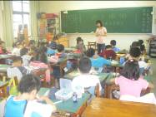 | 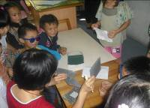 |  |  | 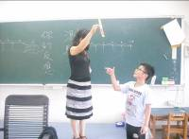
活動照片 | 利用綜合活動課程時間教學 | 製作「測驗反應的色卡」 |  |  | 增進手眼的協調及反應能力
活動照片 | 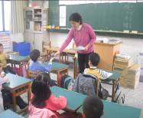 | 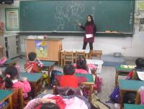 |  |  | 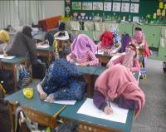
活動照片 | 教導傳遞剪刀的方法保護眼睛 | 討論如何避免眼部意外傷害的產生，討論平時該如何保護眼睛 |  |  | 矇眼作畫，感受眼睛看不見的心情
回饋部分 | 教學關懷 | 1.重視個別差異 |  |  | 提問注重學生程度
回饋部分 | 教學關懷 | 2.教學氣氛和諧 |  |  | 學生反應有些不熱烈
回饋部分 | 教學活動設計 | 1.充分準備 |  |  | 優良□中□可
回饋部分 | 教學活動設計 | 2.時間掌握適宜 |  |  | 優□良□中□可
回饋部分 | 教學活動設計 | 3.掌握教學目標 |  |  | 優□良□中□可
回饋部分 | 教學活動設計 | 4.知能架構完整 |  |  | 優□良□中□可
回饋部分 | 教學活動設計 | 5.概念、技能清楚 |  |  | 優□良□中□可
回饋部分 | 教學方法與技巧 | 1.引起動機適當 |  |  | 以經驗故事為主
回饋部分 | 教學方法與技巧 | 2.善用教學媒體 |  |  | 海報、PPT
回饋部分 | 教學方法與技巧 | 3.善用發問技巧 |  |  | 與學生互動佳
回饋部分 | 教學方法與技巧 | 4.口語表達明確 |  |  | 口語表達明確
回饋部分 | 教學方法與技巧 | 5.師生互動 |  |  | 學生反應熱烈
回饋部分 | 檢討及建議 | 教導一年級的學生知道眼睛意外傷害的種類。  學習眼睛意外傷害的預防及處理。能夠遵守日常生活常規並尊重他人，保護眼睛。  教導二年級的學生知道各種顏色是因為眼睛的功能正常，測驗學生抓住紙條的反應快慢，  增進手眼的協調及反應能力。  從活動中學習，寓教於樂。

